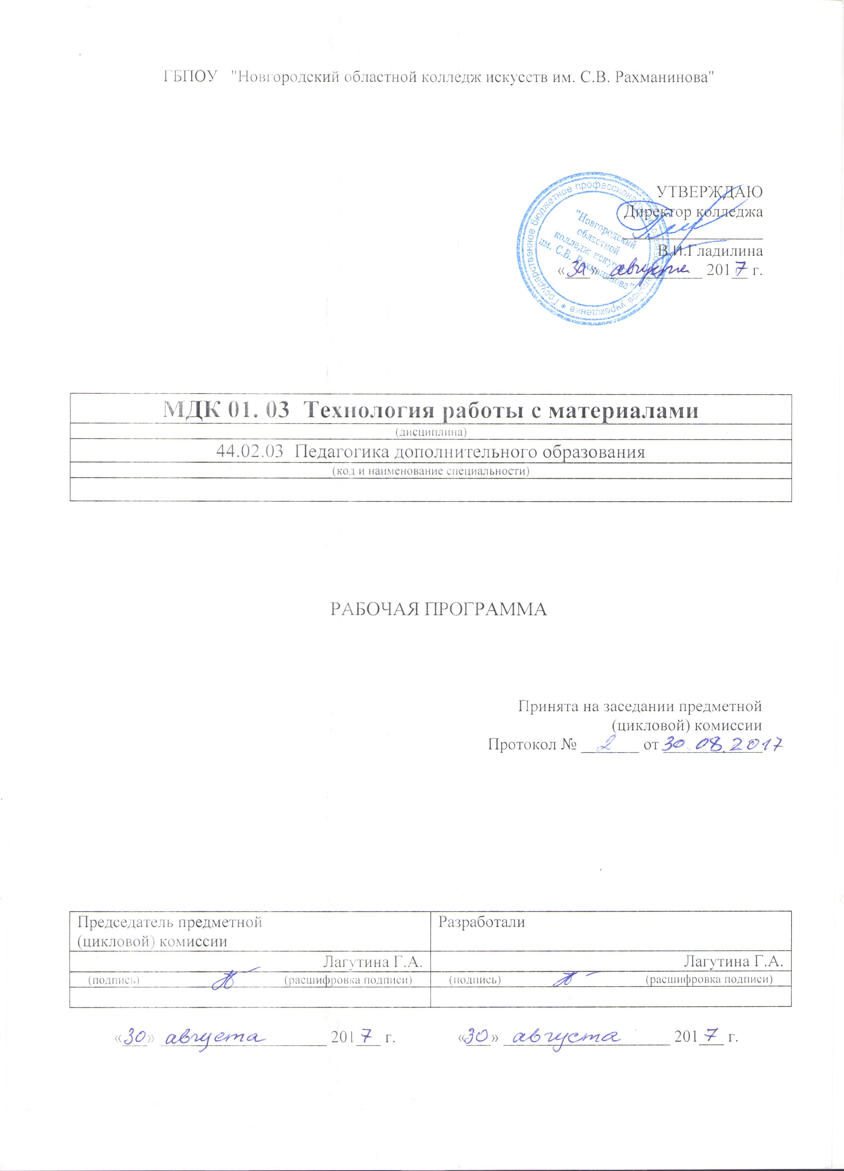
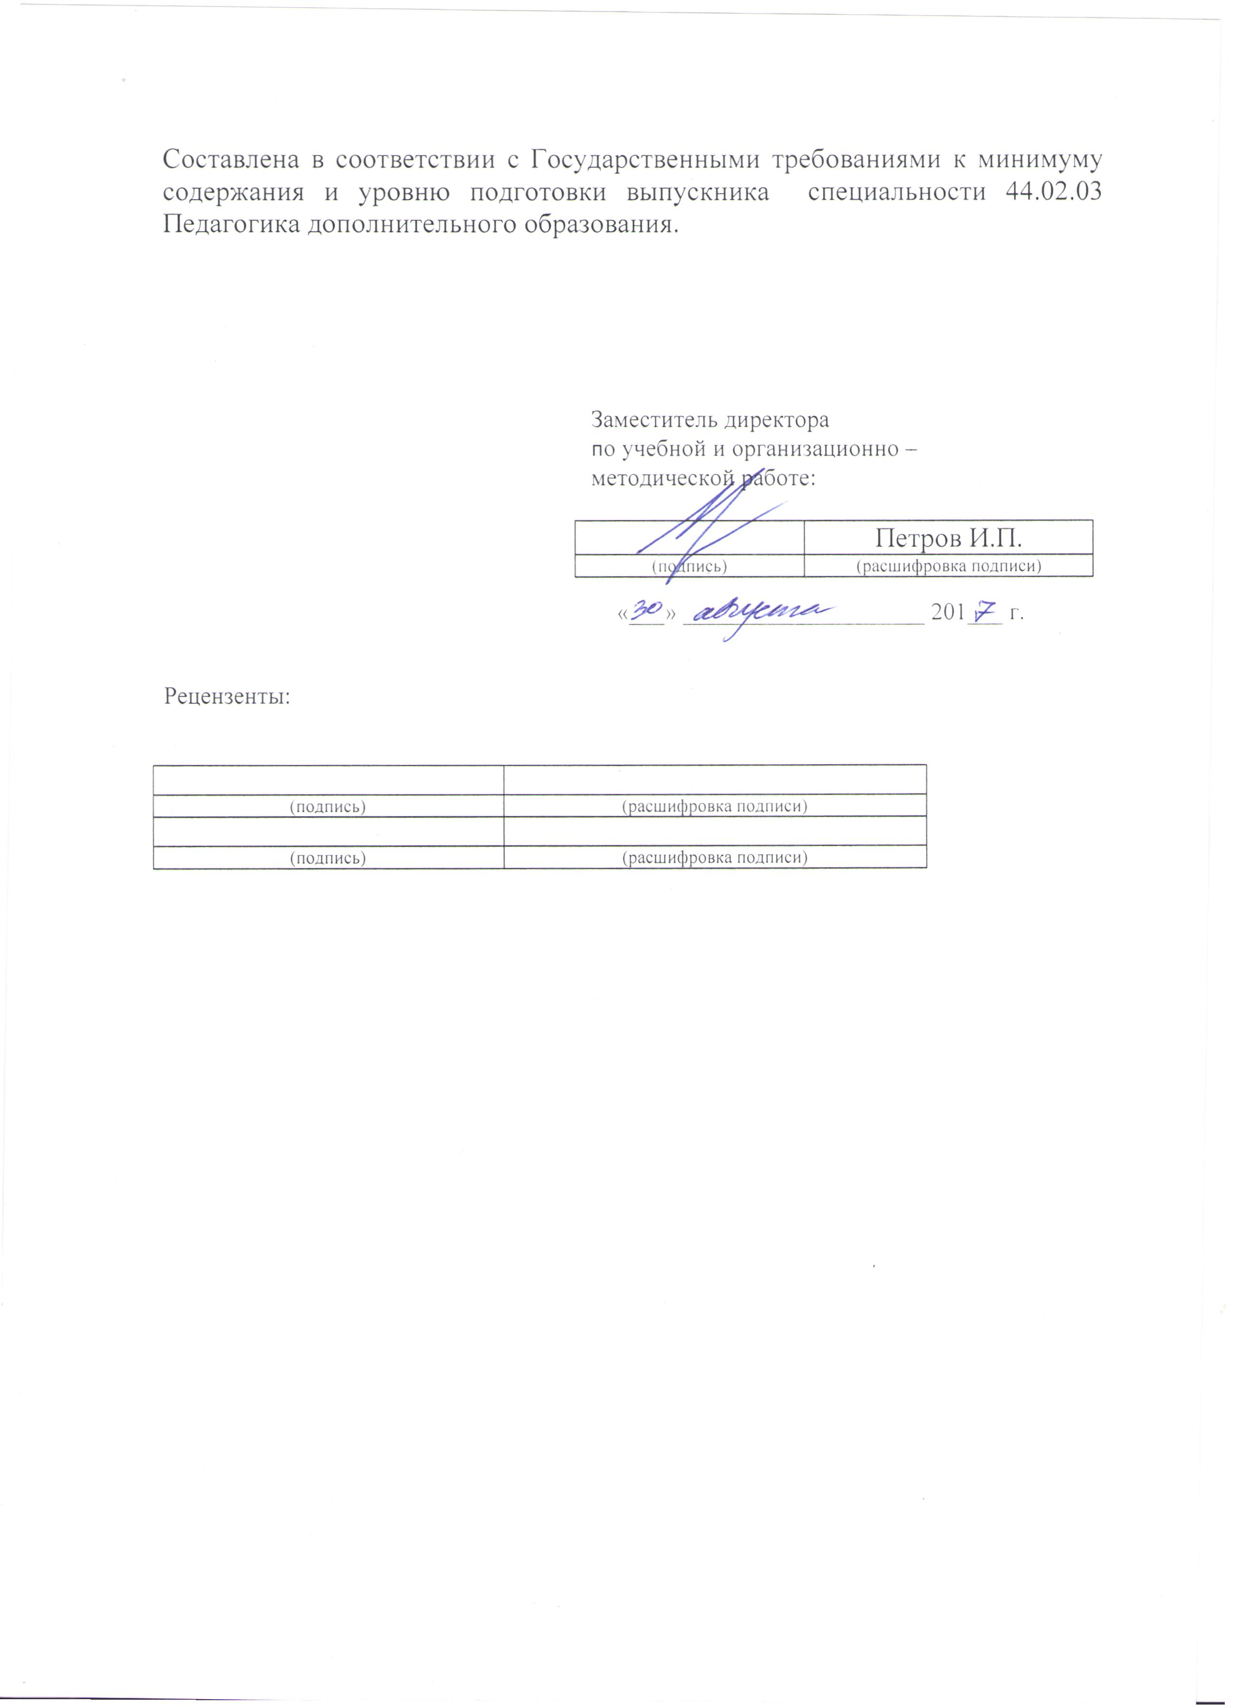

Содержание
1. Введение | 4 стр.
2. Цель и задачи дисциплины (междисциплинарного курса, практики).

3. Требования к уровню освоения содержания курса.

4.Объем дисциплины, виды учебной работы и отчетности.

5. Содержание дисциплины и требования к формам и содержанию текущего, промежуточного, итогового контроля (программный минимум, зачетно-экзаменационные требования).

5.1. Содержание дисциплины

5.2.Требования к формам и содержанию текущего, промежуточного, итогового контроля

6. Учебно-методическое и информационное обеспечение курса.

7. Материально-техническое обеспечение курса.

8. Методические рекомендации преподавателям.

9.Методические рекомендации по организации самостоятельной работы студентов.

10.Перечень основной и дополнительной учебной литературы.

- Введение.
Рабочая программа учебной дисциплины «Технология работы с материалами», МДК 01.03 «Изобразительная деятельность и декоративно-прикладное творчество», является частью основной образовательной программы в соответствии с ФГОС по специальности 44.02.03 «Педагогика дополнительного образования» углубленной подготовки в части освоения основного вида (ПК 1.1 – 1.10) профессиональной деятельности:

ПК 1.1. Определять цели и задачи, планировать занятия.
ПК 1.2. Организовать и проводить занятия.
ПК 1.3. Демонстрировать владение деятельностью, соответствующей избранной области дополнительного образования.
ПК 1.4. Оценивать процесс и результаты деятельности занимающихся на занятии и освоение дополнительной образовательной программы.
ПК 1.5.Анализировать занятия.
ПК 1.6. Оформлять документацию, обеспечивающую образовательный процесс.
Педагог дополнительного образования должен обладать (ОК 1–9) общими компетенциями, включающими в себя способность:
ОК 1. Понимать сущность и социальную значимость своей будущей профессии, проявлять к ней устойчивый интерес.
ОК 2. Организовывать собственную деятельность, выбирать типовые методы и способы выполнения профессиональных задач, оценивать их эффективность и качество.
ОК 3. Оценивать риски и принимать решения в нестандартных ситуациях.
ОК 4. Осуществлять поиск и использование информации, необходимой для эффективного выполнения профессиональных задач, профессионального и личностного развития.
ОК 5. Использовать информационно-коммуникационные технологии в профессиональной деятельности.
ОК 6. Работать в коллективе и команде, взаимодействовать с руководством, коллегами и социальными партнерами.
ОК 7. Ставить цели, мотивировать деятельность обучающихся (воспитанников), организовывать и контролировать их работу с принятием на себя ответственности за качество образовательного процесса.
ОК 8. Самостоятельно определять задачи профессионального и личностного развития, заниматься самообразованием, осознанно планировать повышение квалификации.
ОК 9.Осуществлять профессиональную деятельность в условиях обновлений ее целей, содержания, смены технологий.

Рабочая программа учебной дисциплины «является частью основной образовательной программы, может быть использована в следующих 2.1.областях профессиональной деятельности выпускников углубленной подготовки в культуре и искусстве:
дополнительное образование детей в учреждениях дополнительного образования, образовательных учреждениях и учреждениях профессионального образования за пределами их основных образовательных программ.

Учебная дисциплина «Технология работы с материалами», в структуре основнойпрофессиональной образовательной программы принадлежит к профессиональному модулю ПМ. 01 «Преподавание в области изобразительной деятельности и декоративно-прикладного искусства».

2. Цель и задачи дисциплины.
- подготовка к практической деятельности по решению профессиональных задач;
- овладение профессиональной лексикой;
- закрепление и углубление знаний, полученных в процессе обучения,
- приобретение умений по таким видам профессиональной деятельности как сбор и оформление необходимой информации, а также выработка вариантов концептуальных решений.
- Задачами курса являются:
- подготовка к практической деятельности по решению профессиональных задач;
- овладение профессиональной лексикой;
- закрепление и углубление знаний, полученных в процессе обучения,
- приобретение умений по таким видам профессиональной деятельности как сбор и оформление необходимой информации, а также выработка вариантов концептуальных решений.

3. Требования к уровню освоения содержания курса.

В результате освоения курса студент должен:
иметь практический опыт:
использования разнообразных изобразительных и технических приемов при выполнении проекта, методов выполнения проекта;
уметь:
- применять знания, полученные в процессе обучения, для решения профессиональных задач;
- планировать рабочий процесс в соответствии с этапами проектирования;
- отбирать и систематизировать необходимую информацию;
- владеть профессиональной лексикой;

знать:
- тему разработки проекта;
- цели и задачи проекта;
- этапы проектирования и способы поиска концептуальных решений проекта;
- необходимую информацию по проекту;
- профессиональную лексику.

4. Объем дисциплины, виды учебной работы.

Дисциплины «Технология работы с материалами», обязательная учебная нагрузка студента – 138 часа, время изучения – 7, 8 семестр. Форма итогового контроля – 8 семестр - зачет.

Тематический план.

Специальность – «Педагогика дополнительного образования»
Дисциплины «Технология работы с материалами»
Форма обучения – заочная

№ | Наименование тем и | Максим.учебная | Обязательные учебные занятия при заочной форме обучения |  |  |  | Само  стояте  льная
 | Разделов | нагрузка | Всего | в том числе |  |  | работа (СРС)
 |  | Студента |  | устан.,  обзорн | лабор.,практ | индиви  дуальн. | студен  та
1 | 2 | 3 | 4 | 5 | 6 | 7 | 8
 | 4 курс
 | 7 семестр
1. | Тема 1. Подготовительный этап | 19 | 3 |  | 1 | 2 | 16
2. | Тема 2.Предпроектный этап. | 23 | 3 |  | 1 | 2 | 20
3. | Тема 3. Проектный этап: поиск образной системы. | 24 | 4 |  | 2 | 2 | 20
 | Всего за семестр: | 66 | 10 |  | 4 | 6 | 56
 | 8 семестр
4. | Тема 1. Технологический этап. | 72 | 16 |  | 6 | 10 | 56
 | Всего за семестр: | 72 | 16 |  | 6 | 10 | 56
 | Всего | 138 | 26 |  | 10 | 16 | 112

Распределение учебной нагрузки по семестрам.

Специальность – «Педагогика дополнительного образования»
Дисциплины «Технология работы с материалами»
Форма обучения – заочная

Вид учебной работы | Всего | Номера курсов и семестров
 |  |  |  |  |  | 4 курс
 |  |  |  |  |  | 7 сем. | 8 сем.
Аудиторные занятия: практические занятия  индивидуальные занятия | 26  И.П. |  |  |  |  | 10  И.П. | 16  И.П.
Самостоятельная работа | 112 |  |  |  |  | 56 | 56
ВСЕГО | 138 |  | . |  |  | 66 | 72
Вид итогового контроля |  |  |  |  |  | К.к.р. | К.Р  зачет

5. Содержание дисциплины и требования к формам и содержанию текущего, промежуточного, итогового контроля .

5.1.Содержание дисциплины
4 курс
7 семестр
Тема 1.Подготовительный этап
1. Выбор темы проекта. Постановка целей и задач проекта. Планирование рабочей деятельности.
Формирование введения по проекту.

Тема 2. Предпроектный этап

1. Теоретическая часть.
Сбор, анализ и формирование материала по теоретической части ВКР.
Написание реферата по теоретической части ВКР.
Формирование Приложения по теоретической части ВКР.
2. Исследовательская часть.
Сбор, анализ и формирование материала по исследовательской части ВКР.
Написание реферата по исследовательской части ВКР.
Формирование Приложения по исследовательской части ВКР.

Тема 3. Проектный этап: поиск образной системы
1. Поиск концептуальных решений.
Составление вербальных рядов.
Составление вербально-визуальных рядов
Поиск вариантов концептуальных решений.
Тема 2. Поиск графической образной системы.
Поиск чёрно-белых вариантов.
Поиск колористических ключей.
Поиск цветных фактур.
Поиск символов.
Поиск персонажей.
Поиск шрифтов.
Поиск стилистических направлений.
Поиск композиционных решений.
Тема 3. Подведение итогов.
Формирование Приложения по проектной части.
Формирование заключения по проекту.

8 сессия
Тема 4. Технологический этап
Тема 1. Оформление проекта.
Оформление Приложения проекта.
Оформление графической части.

5.2. требования к формам и содержанию текущего, промежуточного, итогового контроля .

Специальность – 44.02.03 «Педагогика дополнительного образования»
Дисциплины «Технология работы с материалами»
Форма обучения – заочная

Подведение итогов
Все письменные работы, выполненные в ходе практических занятий, оформляются в папки, а иллюстративные ряды, эскизы и графические работы оформляются в Приложение к проекту в порядке выполнения этапов проектирования. Наличие полного объёма правильно оформленных практических письменных и графических работ является допуском к зачёту по проекту.
По окончании дисциплины проводится зачёт по полному объему выполненных работ.

Контроль знаний и умений студентов, обучающихся дисциплине «Технология работы с материалами»помогает эффективно управлять учебно-воспитательными процессами и осуществлять качественную подготовку специалистов.
Благодаря контролю между преподавателями и студентами устанавливается “обратная связь”, которая позволяет оценить динамику освоения рабочего материала, действительный уровень владения системой знаний, умений и навыков и на основе их анализа выносить соответствующие коррективы в организацию учебного процесса.
Контроль знаний и умений студентов выполняет проверочную, обучающую, воспитательную и методическую функции. Показатели контроля служат главным основанием для суждения о результате учения.
Контроль дает большие возможности для развития личности студента, формирования его познавательных способностей, выработки субъективных само оценочных представлений, развития потребности в самоконтроле. Контроль позволяет оценить методы преподавания, выбрать оптимальные варианты обучающей деятельности.
Контроль знаний и умений студентов отвечает следующим требованиям:
-планомерности и систематичности;
-объективности (научной обоснованности);
-всесторонности уровня сформированной основ профессиональной деятельности;
-индивидуальности (учету индивидуального качества студента);
- экономичности (оценке в короткий срок);
-тактичности (спокойной деловой обстановке).

Требования к контролю включают:
знания:
-государственного образовательного стандарта;
-цели, задачи, содержание форм и методов обучения;
умения:
-организовать учебно-творческую деятельность;
-создавать предметно-пространственную среду, обеспечивающую условия для творческого развития;
-использовать современные инновационные технологии.
Помогает проследить реализацию требований к уровню квалификации студента:
-готовность к профессиональной деятельности в качестве преподавателя дисциплин в учреждениях дополнительного образования;
-разрабатывать авторские проекты, с учетом технологических требований;
-использовать полученные знания, умения, и навыки в профессиональной деятельности, применять графические, живописные и пластические методы разработки и оформления авторских работ;
-производить работу по отбору, анализу и обобщению подготовительного материала;
-производить новые художественно-пластические решения для каждой творческой задачи;
-разрабатывать художественно-графические проекты и воплощать их в материале;
-производить экономический расчет на дизайн проекты;
-обеспечивать правила безопасности профессиональной деятельности в процессе материального воплощения проектов;
-рационально организовать свой труд и рабочее место.
включает знания:
-основные этапы развития дизайна в современном обществе;
-форм, методов проектирования, моделирования, макетирования художественных изделий с учетом современных социально экономических и эстетических требований;
-технологического процесса исполнения дизайн проектов, а также физические и химические свойства материалов, применяемые при изготовлении изделий;
-целей, задач, содержания, принципов, форм, методов и средств обучения в сфере проектирования;
-методов управления и организации работы художественно-творческого процесса;
-закономерностей построения художественной формы и особенности восприятия;
-свойства применяемых материалов и эстетические качества;
-сбора и систематизации подготовительного материала и способов применения для воплощения творческого замысла, использование информационных технологий в профессиональной деятельности.
Знания проверяются на всех уровнях усвоения: репродуктивном, творческом.
Требования к контролю являются, качественной реализацией требований ГОС СПО, включает в себя следующие виды контроля: предварительный, текущий, рубежный (периодический), административный, итоговый.
Предварительный контроль позволяет определить исходный уровень знаний и умений по дисциплине, уровень познавательных возможностей, потребностей студентов к профессиональной деятельности, к саморазвитию.
Текущий контроль стимулирует регулярную, напряженную и целенаправленную работу студентов, активизирует их познавательную деятельность, определяет уровень овладения умениями самостоятельной работы.
Периодический (рубежный) контроль позволяет определить качество освоения студентами учебного материала по разделам, темам, дисциплинам.
Комплекс заданий составляет большую часть программы. Располагаются задания по степени трудности.
Стандартизированный контроль позволяет оценить большое количество студентов. Он дает возможность получить студенту валидную (соответствие оценки ее целям по содержанию и степени трудности), надежную (устойчивость результатов оценки), стандартизированную оценку.
Административный контроль направлен на оценку качества реализации государственных образовательных стандартов по дисциплине.
Итоговый контроль направлен на проверку конечных результатов обучения дисциплине, овладение студентами системы знаний, умений и навыков. Он осуществляется на семинарах и государственных экзаменах, защите дипломного проекта.
Результаты контроля знаний и умений студентов выражается в оценке. Оценка-это определение и выражение в условных знаках, а также в оценочных суждениях преподавателя степени усвоения знаний и умений, установленных программой по пятибалльной системе. Оценка имеет большое образовательное и воспитательное значение, организующее воздействие.
Оценка знаний и умений студентов отвечает следующим требованиям:
-объективности (действительный уровень усвоения учебного материала);
-индивидуальности характера (уровень знаний конкретного студента);
-гласности (должна быть оглашена);
-обоснованности (должна быть мотивированной и убеждающей, соотносящейся с самооценкой и мнением учебной группы).
Оценка выполнения задания в качественной форме:

100-90% качественного исполнения- 5 (отлично)
90-75% правильного исполнения- 4 (хорошо)
75-50% правильного исполнения- 3 (удовлетворительно)
50% правильного исполнения- 2 (неудовлетворительно)
Критерии итоговых оценок знаний и умений студентов, обучающихся дисциплине «Дизайн-проектирование»

5 (отлично) - за качественное исполнение задания, художественно-образное, графическое и колористическое решение, высокопрофессиональное выполнение проекта.

4 (хорошо) - за хорошее исполнение, владение художественно-графическим и колористическим решением, профессиональное выполнение проекта. За грамотное соблюдение технологического процесса, владение теоретическими и практическими знаниями.

3 (удовлетворительно) - за удовлетворительное исполнение задания, недостаточное владение художественно-графическим и колористическим решением, удовлетворительное выполнение проекта.

2 (неудовлетворительно) - за допущенные ошибки в исполнении работы, неумение применять знания для решения практических задач.

Таким образом, совокупность видов, форм, методов контроля позволяет получить достаточно точную и объективную картину обучения студентов и добиться высокого качества подготовки студентов в соответствии с требованиями ГОС СПО.
Оценка работ студентов производится предметно-цикловой комиссией.

6. Учебно-методическое и информационное обеспечение курса.
Карта учебно-методического обеспечения

Специальность – «Педагогика дополнительного образования»
Дисциплины «Технология работы с материалами»
Форма обучения – заочная
всего - 138 часа, из них уроки - 26 часов.

Таблица 1. Обеспечение дисциплины учебными изданиями.
Таблица 1. Обеспечение дисциплины учебными изданиями

Библиографическое описание  Издания | Вид занятия,  в котором используется | Число обеспечи-ваемых часов | Кол-во экземпляров
 |  |  | Учебный кабинет | Библиотека колледжа
1.Иттен, И. Искусство цвета. Учебник-М.:Д. Андронов,2014.-260с. | , Самост.работа | 20 | 1 | 1
2. Кильпе, М. В. Композиция: Учебник- М.: Анир, 2017. -352с. | Лекция, Самост.работа | 17 |  | 1
3. Козлов, В. П. Основы художественного оформления текстильных изделий: Учебник- М., 2017. -260с. | Лекция, Самост.работа | 14 |  | 1
4. Светлова, Л.П. Азбука орнамента: Учебник—М.: Легпрмиздат,2014.-212с. | Лекция, Самост.работа | 21 |  | 5

Таблица 2. Обеспечение дисциплины учебно-методическими материалами (разработками)

Библиографическое описание  Издания | Вид занятия,  в котором используется | Число обеспечи-ваемых часов | Кол-во экземпляров
 |  |  | Учебный кабинет | Библиотека колледжа
1. Аронов, В. Р. Художник и предметное творчество. Проблемы взаимодействия материальной и художественной культуры 20 века: Учебное пособие- - М.: Советский художник, 2018.- 242с | Самост.работа | 8 | 1 | 1
2. Де. Моран, А. История декоративно – прикладного искусства: от древнейших времен до наших дней. Учебное пособие- М: Искусство, 2016. 292с | Самост.работа | 8 |  | 1
3. Кольпе, М. В. Композиция. – М.: Анир, 2013.1 | Самост.работа | 8 |  | 1
4. Маслик, Н. В. Русское изразцовое искусство 15 – 19 веков: Учебноепособие-М.: Изобразительное искусство, 2018.-362с. | Самост.работа | 8 |  | 5
5. Моран, А. И. История декоративно – прикладного искусства: Учебное пособие М.: Легпрмиздат,2017.-296с. | Самост.работа | 8 | 1 | 1
6. Соколова, Т. А. Орнамент – почерк эпохи: Учебное пособие-М.:Легпрмиздат,2013.-305с. | Самост.работа | 8 | 1 | 3

7. Материально-техническое обеспечение курса.
Обеспечение дисциплины средствами обучения.

Наименование и описание средств обучения | Вид занятия,  в котором используется | Число обеспечиваемых часов | Кол-во экземпляров
1. Учебно-методическим и информационным обеспечением, включающим учебники, учебно-методические пособия, конспекты лекций, аудио и видео материалы. | Лекции. Самост.раб. | 26

Реализация учебной дисциплины «Технология работы с материалами»

8. Методические рекомендации преподавателям.
Все разделы и темы должны выполняться строго в определенном порядке.
Тема 1. Подготовительный этап..1. Выбор темы проекта. Постановка целей и задач проекта. Планирование рабочей деятельности.
Формирование введения для отчёта по преддипломной практике.
Тема 2. Предпроектный этап. 1. Теоретическая часть.
Сбор, анализ и формирование материала по теоретической части.
Написание реферата по теоретической части. Формирование Приложения по теоретической части .2. Исследовательская часть. Сбор, анализ и формирование материала по исследовательской части ВКР. Написание реферата по исследовательской части. Формирование Приложения по исследовательской части .
Тема3. Проектный этап: поиск образной системы. 1. Поиск концептуальных решений. Составление вербальных рядов. Составление вербально-визуальных рядов. Поиск вариантов концептуальных решений.
.2. Поиск графической образной системы. Поиск чёрно-белых фактур.
Поиск колористических ключей. Поиск цветных фактур. Поиск символов. Поиск персонажей. Поиск шрифтов. Поиск стилистических направлений. Поиск композиционных решений. 3. Подведение итогов.
Формирование Приложения по этапам проектной части.
Формирование заключения для .
Раздел 4. Технологический этап. Тема 1. Оформление проекта и приложения.
Оформление Приложения по проекту.

9. Методические рекомендации по организации самостоятельной работы студентов.
Самостоятельная работа представляет собой обязательную часть основной профессиональной образовательной программы и выполняемую студентом внеаудиторных занятий в соответствии с заданиями преподавателя. Результат самостоятельной работы контролируется преподавателем. Самостоятельная работа может выполняться студентом в учебных кабинетах и мастерских, читальном зале библиотеки, компьютерных классах, а также в домашних условиях.
Самостоятельная работа студентов подкрепляется учебно-методическим и информационным обеспечением, включающим учебники, учебно-методические пособия, конспекты лекций, аудио и видео материалы.

Самостоятельная работа студентов (СРС) это активная форма индивидуальной деятельности, направленная на завершение выполненного задания, формирование умений по оформлению работы, умению подготовить ее к экспонированию. Самостоятельная работа предполагает организовывать выставки своих работ.

Целью разрабатываемой системы самостоятельных работ по дисциплине, является, выработать умение самостоятельно завершать работу и готовить ее к экспонированию.

Самостоятельная работа предполагает выполнение следующих работ:

- проанализировать работу для завершения
- подготовить работу к завершению
- подготовить паспарту для оформления работы
- выполнить основные надписи

Основными формами контроля самостоятельной работы является качественная работа по завершению и оформлению работы к экспонированию.

Основные требования к результатам работы:

- работа должна быть завершена в срок и качественно;
- работа должна быть очищена от посторонних загрязнений;
- на работу должно быть наклеено аккуратно выполненное паспарту;
- должны быть выполнены все необходимые надписи.

В соответствии с государственными требованиями в области дисциплины, студент должен:

- знать все средства и методы для завершения работ и их экспонирования;
- уметь выполнять необходимые работы для завершения и экспонирования; - уметь выполнять паспарту;
- приобрести навыки для работы с различными видами завершения и оформления заданий.

Таблица соотношений видов самостоятельной работы

Специальность – «Педагогика дополнительного образования»
Дисциплина «Технология работы с материалами»
Форма обучения – заочная.

№ | Наименование тем | Перечень заданий | Содержание тем | Часы
1 | Тема1.Подготовительный этап | Самостоятельный просмотр дополнительной литературы, закрепление пройденного на уроке материала. | Закрепление пройденного материала по данной теме. | 16
2 | Тема 2. Предпроектный этап | Самостоятельное завершение работ. Выполнение паспарту. Подготовка работ к экспонированию. | Анализ выполненных работ и выбор способа их оформления. | 20
3 | Тема 3. Проектный этап: поиск образной системы | Самостоятельное завершение работы. Выполнение паспарту. Подготовка работы к экспонированию. | Анализ выполненной работ и выбор способа ее оформления. | 20
4 | Тема 4. Технологический этап | Самостоятельное завершение работ. Выполнение паспарту. Подготовка работ к экспонированию. | Анализ выполненных работ и выбор способа их оформления. | 56
 |  |  | Всего: | 112

10. Перечень основной и дополнительной учебной литературы.
Основная:
1. Иттен, И. Искусство цвета. Учебник-М.: Д. Андронов,2014.-260с.
2. Кильпе, М. В. Композиция: Учебник - М.: Анир, 2013. -352с.
3. Козлов, В. П. Основы художественного оформления текстильных изделий: Учебник- М., 2017. -260с.
4. Светлова, Л.П. Азбука орнамента: Учебник—М.: Легпрмиздат,2014.-212с.
5. Шугаев, В. М. Орнамент на ткани: Учебник—М.: Андронов,2017.-314с.
Дополнительная:
1. Аронов, В. Р. Художник и предметное творчество. Проблемы взаимодействия материальной и художественной культуры 20 века: Учебное пособие- - М.: Советский художник, 2018.- 242с.
2. Де. Моран, А. История декоративно – прикладного искусства: от древнейших времен до наших дней. Учебное пособие - М: Искусство, 2016. 292с.
3. Кольпе, М. В. Композиция: Учебное пособие- Т.:Кунст.,2013.-160с.
4. Маслик, Н. В. Русское изразцовое искусство 15 – 19 веков: Учебное пособие - М.: Изобразительное искусство, 2018.-362с.
5. Моран, А. И. История декоративно – прикладного искусства: Учебное пособие М.: Легпрмиздат,2017.-296с
6. Соколова, Т. А. Орнамент – почерк эпохи: Учебное пособие-М.: Легпрмиздат,2013.-305с.

